Группы обучения | В ней детей |  |  |  | Размещены ли на сайте ОО учебные материалы, задания | Какие используются формы контроля за реализацией дополнительных общеобразовательных общеразвивающих программ
 | Общее количество | Из них обучающихся в дистанционной форме | По индивидуальным заданиям* | Количество детей, которые не обучаются по указанным формам, с указанием причины
1 группа | 15 | 15 | 0 | - | Размещены  карточки, задания в картинках | Используется связь с родителями по Viber, задания детей высылаются в виде фото.
5 группа | 15 | 15 | 0 | - | Размещены  карточки, задания в картинках
Итого | 30 | 29 | 0 | 1( нет интернета)

Педагог дополнительного
образования Кукина Римма Хабибовна

Первая группа
Тема: Скульпторы «Города мастеров»
«Чудо дерево». «Ваза с цветами»
Цели и задачи:
Творческое задание.
Выполнить картину из пластилина на картоне по образцу.
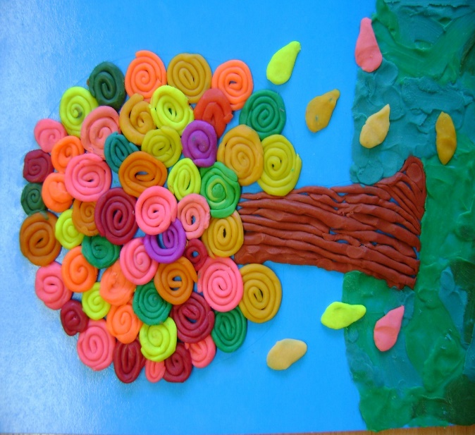

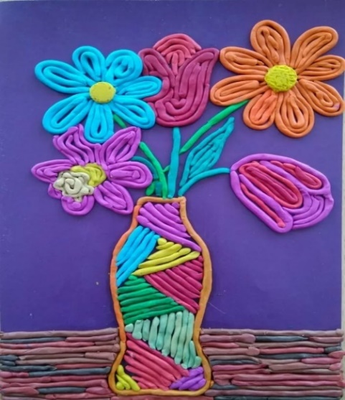
Схема приема работы с пластилином.
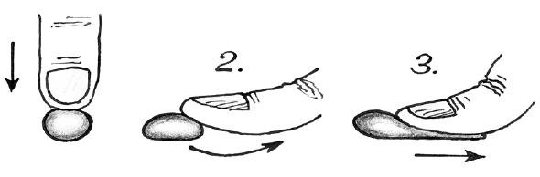

Пятая группа
Тема: Скульпторы «Города мастеров».
«Золотая рыбка»
Цели и задачи:
Задание: Выполнить картину на картоне из пластилина по образцу
Ход работы:
- Приготовить пластилин (по желанию)
- 2 Скатать шарики из пластилина, для туловища.
- Приготовить плавники: шарики размять и придать продолговатую форму.
- Хвост рыбки сделать из ленточек пластилина.
- Оформить камушки и водоросли.
- Окончательное оформление картины.
